苏州大学实验报告

|  |  |  |  |  |  |  |  |  |  |  |
| --- | --- | --- | --- | --- | --- | --- | --- | --- | --- | --- |
| 院系 | 计算机学院 | | 年级专业 | | 21计科 | | 姓名 | 方浩楠 | 学号 | 2127405048 |
| 课程名称 | | Linux操作系统 | | | | | | | 成绩 |  |
| 指导教师 | | 曹敏 | | 同组实验者 | | 无 | | 实验日期 |  | |

|  |  |
| --- | --- |
| 实 验 名 称 | 实验2 |

1. 实验目的

了解Linux操作系统的基本操作,以及了解Linux操作系统的一些文件操作

1. 实验内容

1. 通过绝对路径和相对路径两种方式进入一个目录下。

2. 将命令mv移出bin目录下，再移入bin目录中。(此操作具有重装系统的可能

性，请谨慎操作)

3. 熟练掌握命令cd的使用(使用3次)

4. 自己设计一个小实验，用到cd、pwd、cd .. 命令

5. mkdir的熟练使用。自己设计场景，实现mkdir的2次使用，其中一次使用需用到-p选项，并解释说明使用过程中有无-p选项的差别。

6. rm的熟练使用。自己设计场景，实现rm的使用，要求每次使用都涉及到不同的选项。

7. cp的熟练使用。自己设计场景，实现cp的使用，要求每次使用都涉及到不同的选项。

8. mv的熟练使用。自己设计场景，实现mv的4次使用(即遍历4种情况:目标目录/文件，存在/不存在)。

9. cat、tac、more、less、head、tail，自己设计场景，各使用1次即可。

10. 课堂上的讲解有限，请针对[mkdir、rm、cp、mv]，任选一个命令。自己通过上网查询，了解它的全部使用功能，并配有实际案例演示进行总结汇报。

1. 实验步骤和结果

1.通过绝对路径和相对路径两种方式进入一个目录下

进入/usr/src目录:

绝对路径:

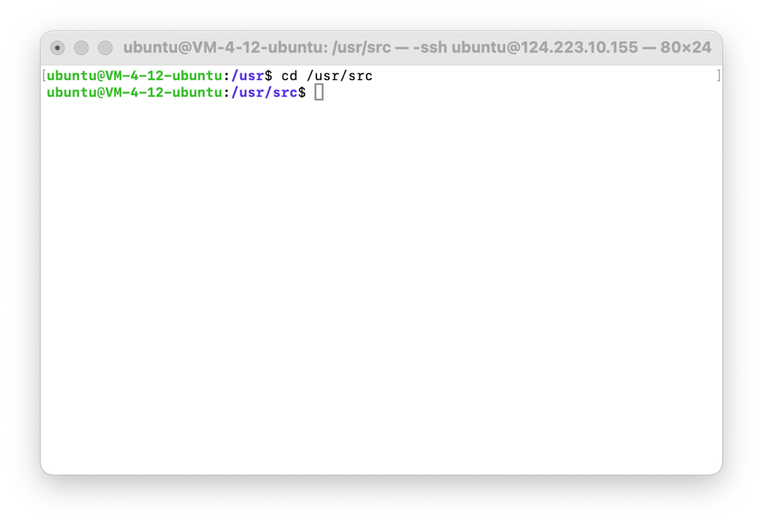

相对路径:

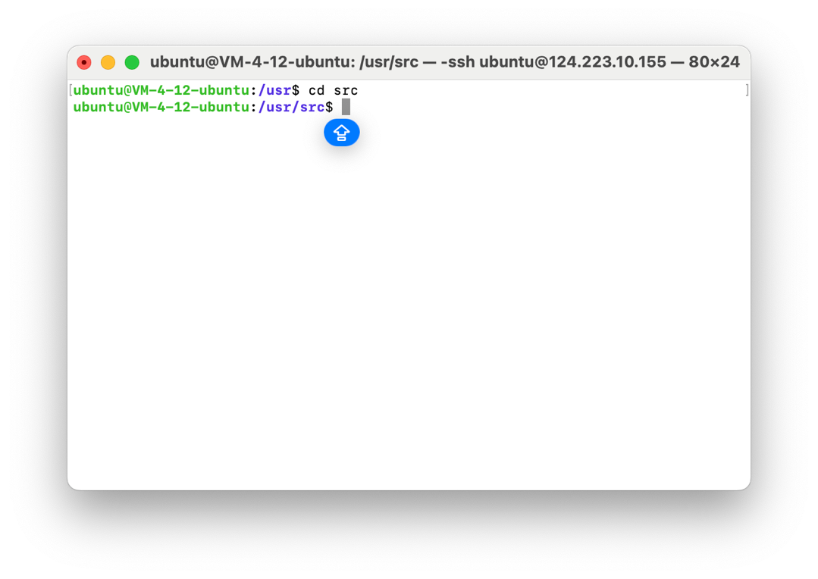

2. 将命令mv移出bin目录下，再移入bin目录中。(此操作具有重装系统的可能性，请谨慎操作)

在/bin下新建了一个文件file1.txt

将file1.txt移至/usr/src

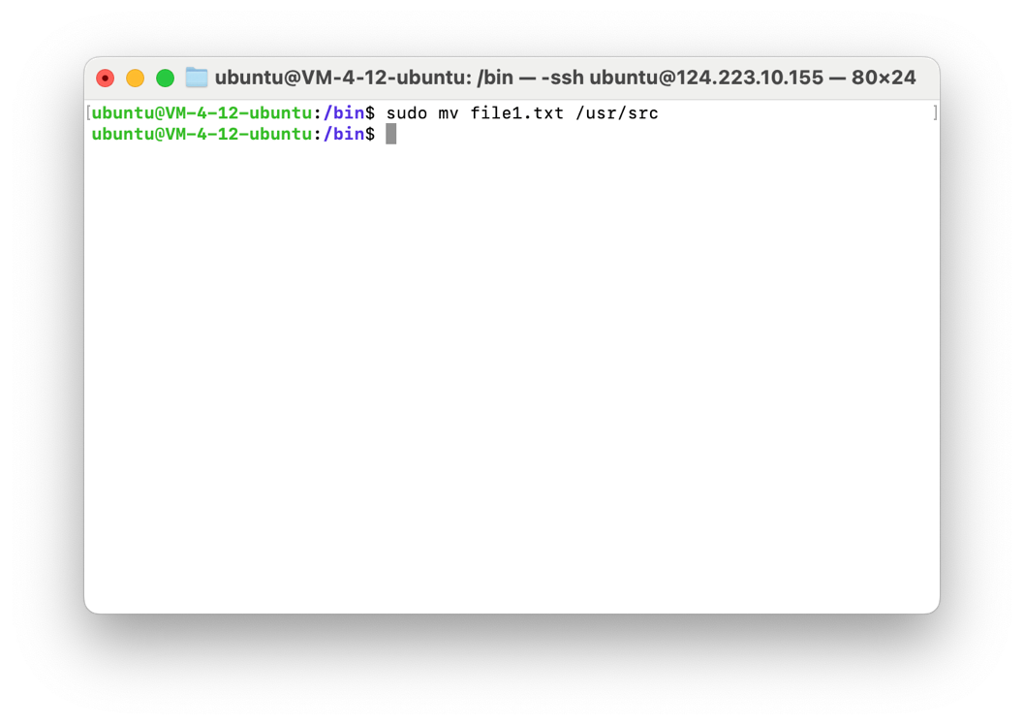

mv后/usr/src中的文件:

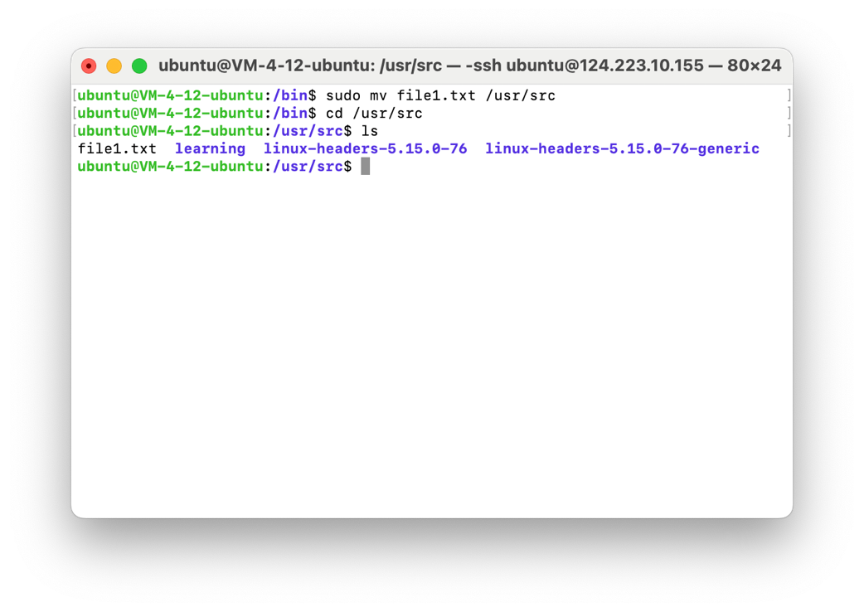

可以看到file1.txt被移动到了/usr/src中了

现在将该文件移动回/bin

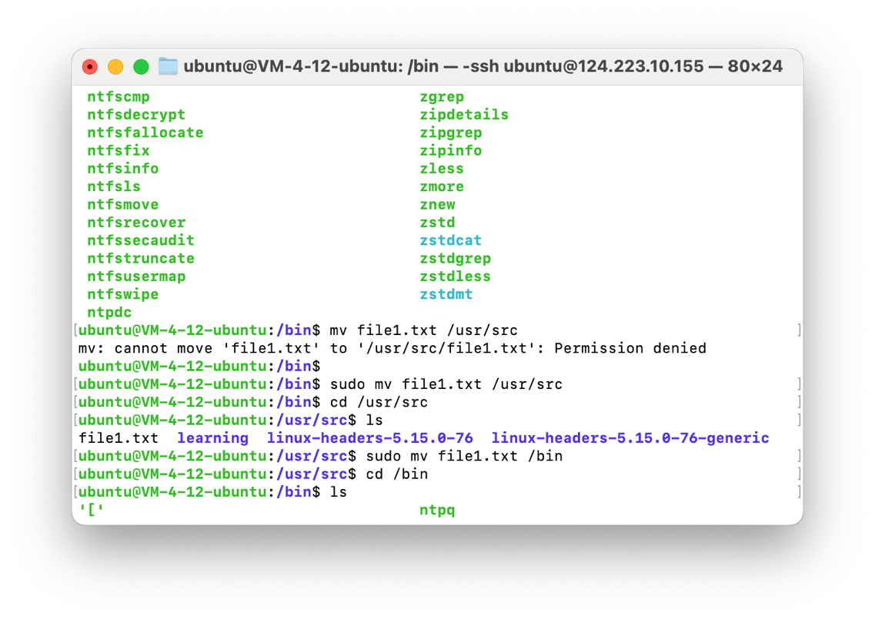

现在查看/bin中的内容

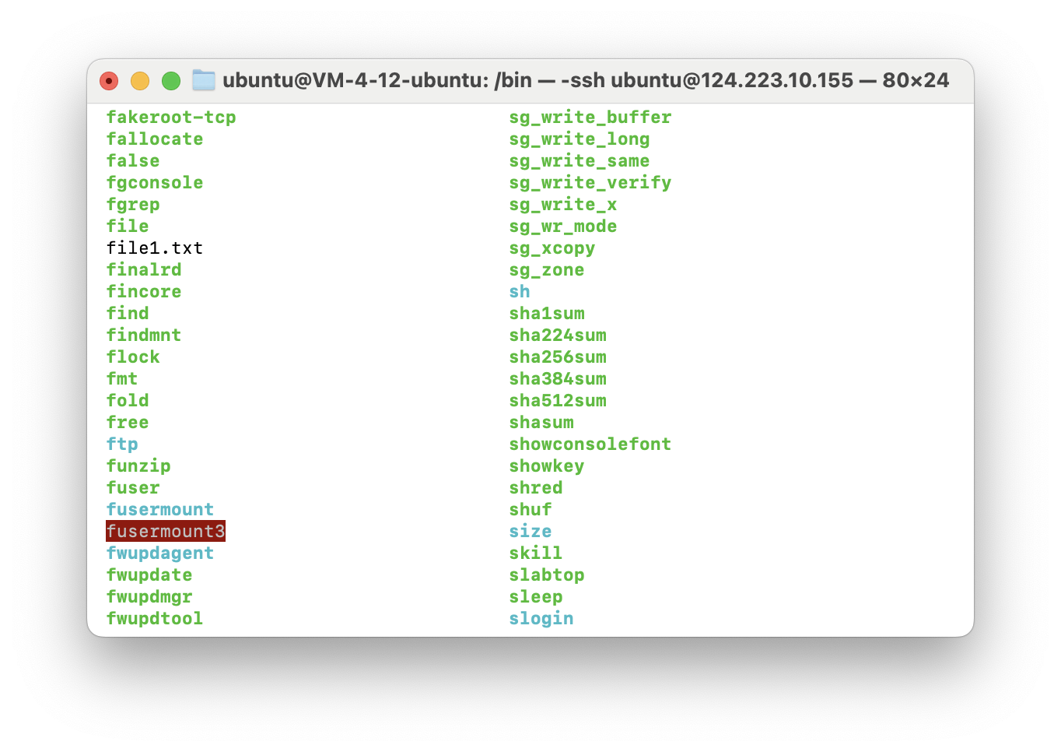

发现file1.txt已经在/bin中了

使用mv将file1.txt改名

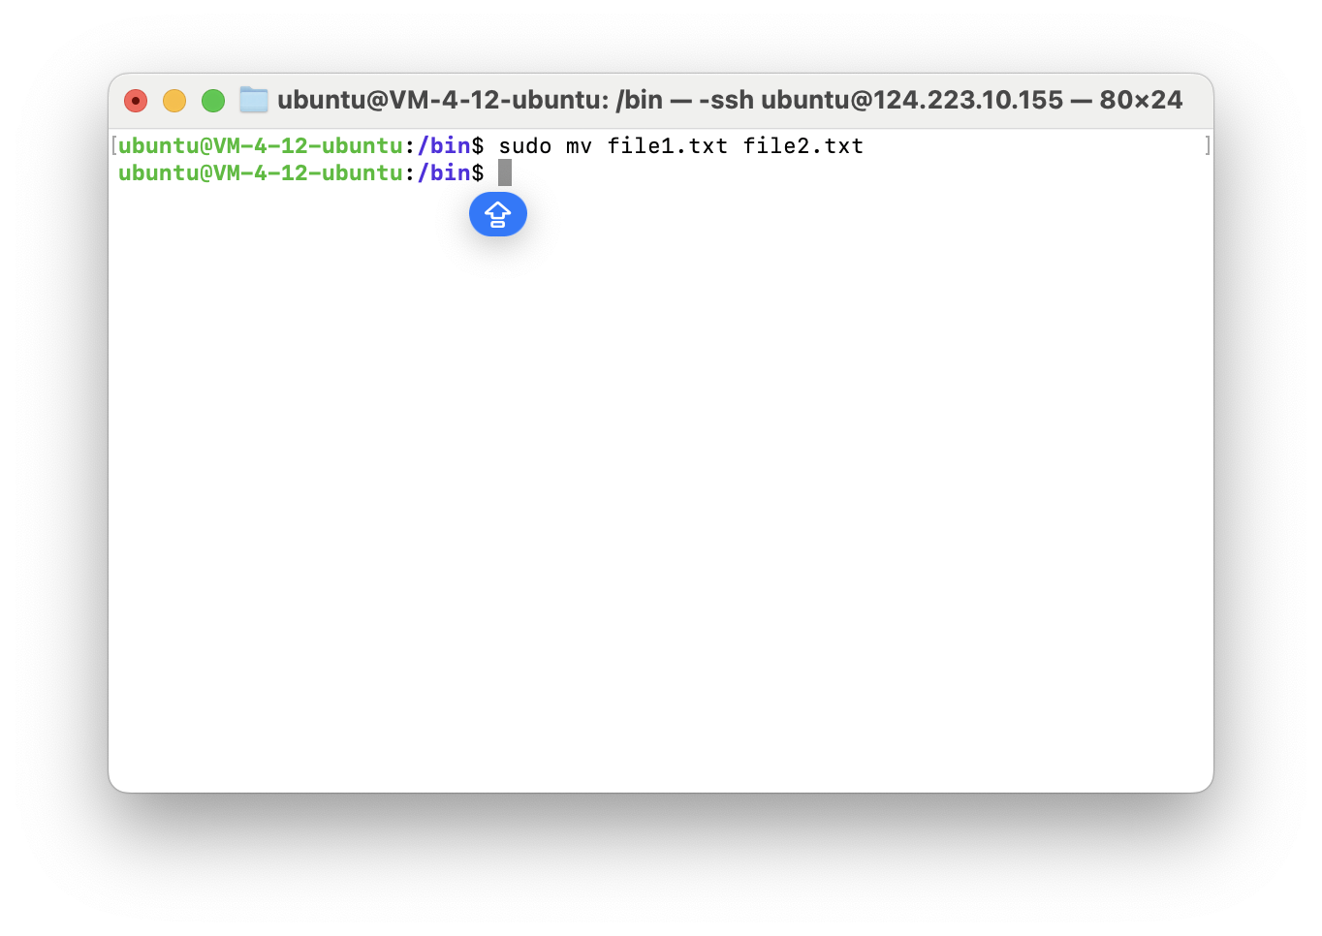

改名后查看/bin

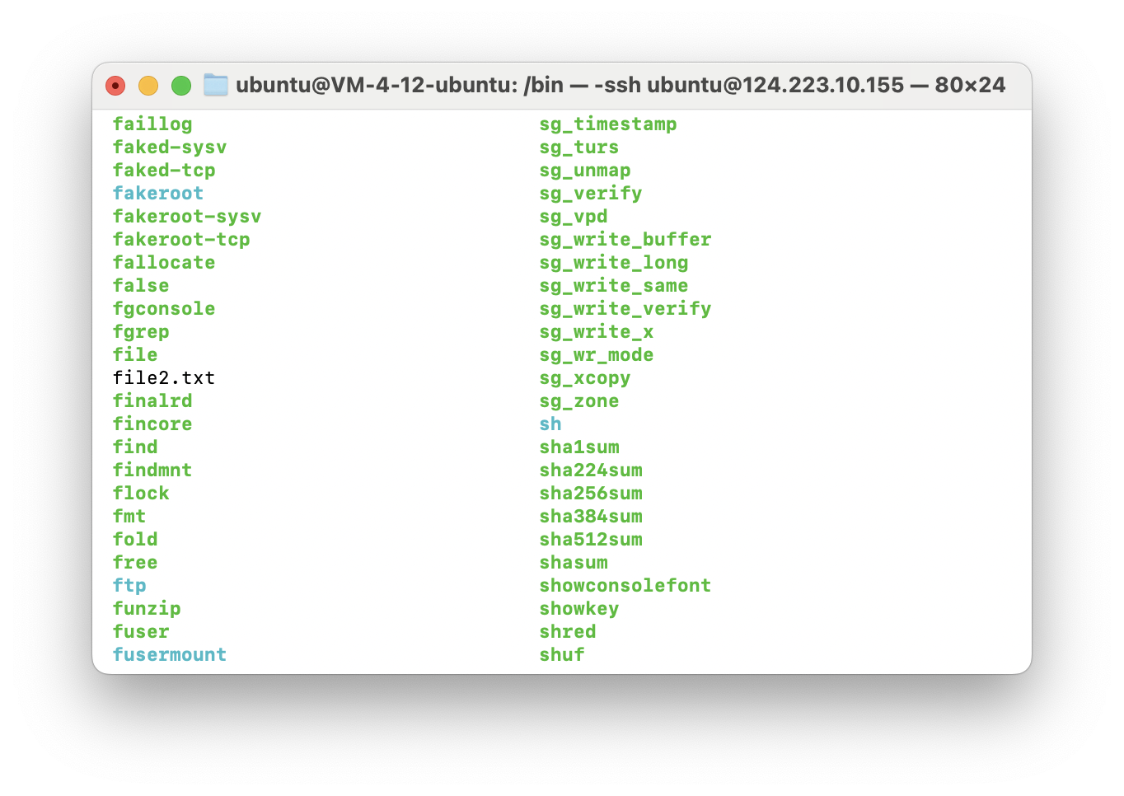

发现file1.txt已经被改名为file2.txt

3.熟练掌握命令cd的使用(使用3次)

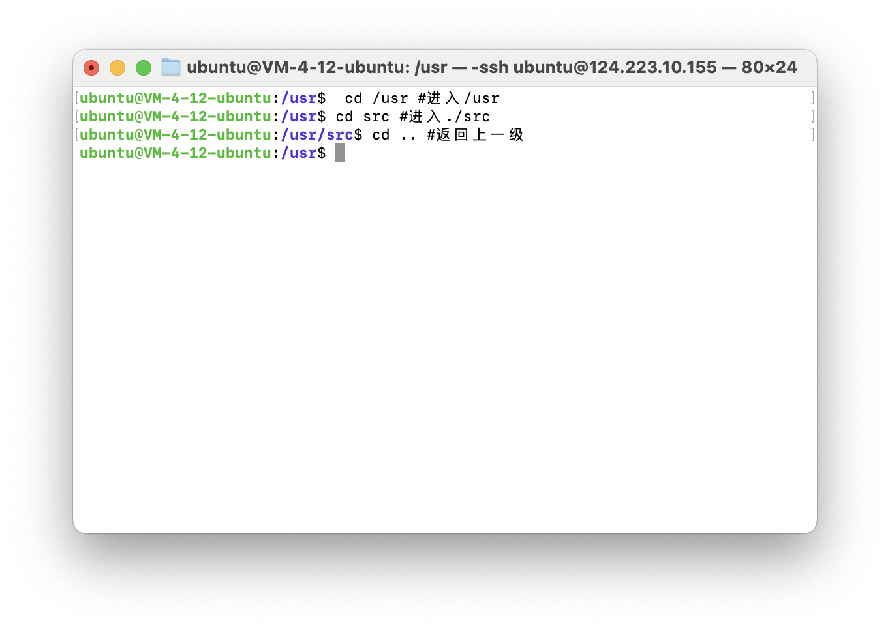

4. 自己设计一个小实验，用到cd、pwd、cd .. 命令

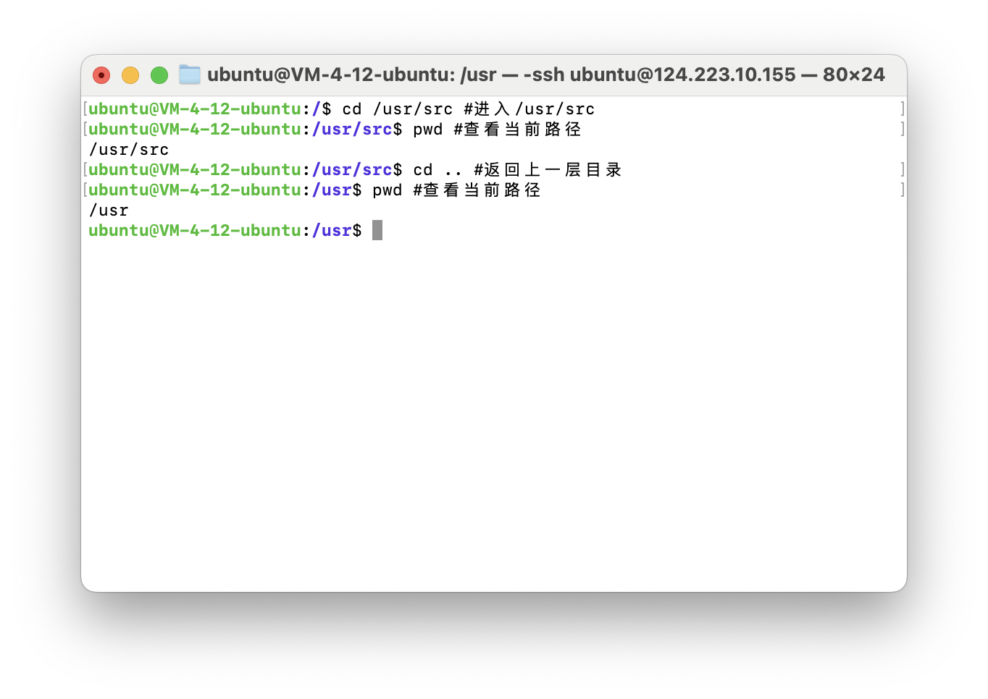

5. mkdir的熟练使用。自己设计场景，实现mkdir的2次使用，其中一次使用需用到-p选项，并解释说明使用过程中有无-p选项的差别。

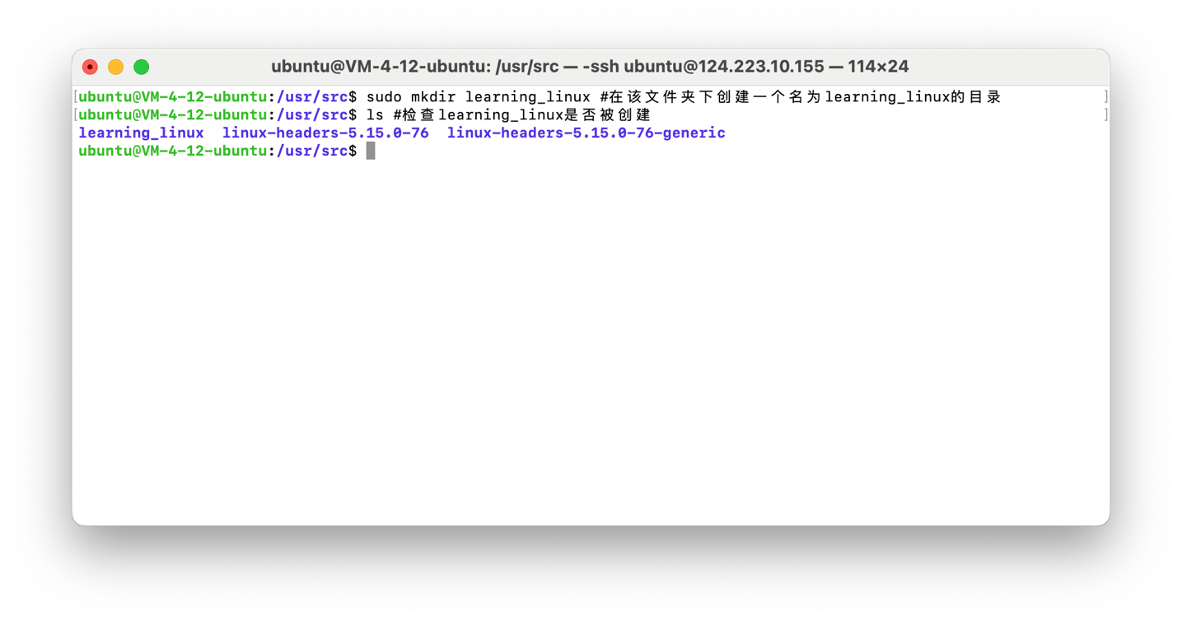

现在删除learning_linux目录

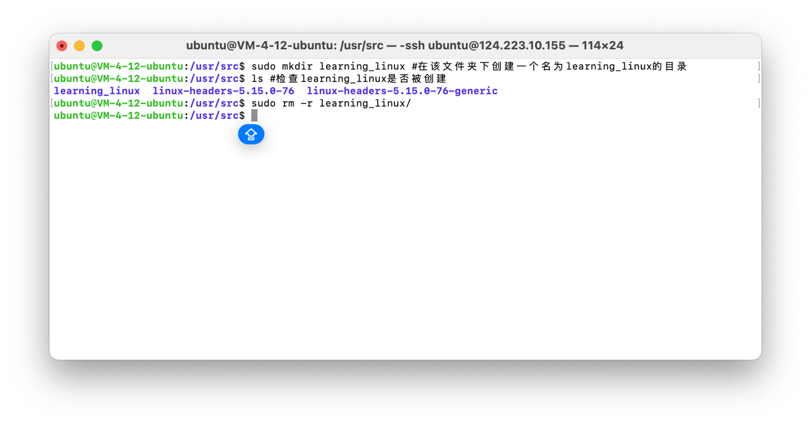

现在在learning_linux目录未创建时,试图在learning_linux目录下创建learning目录

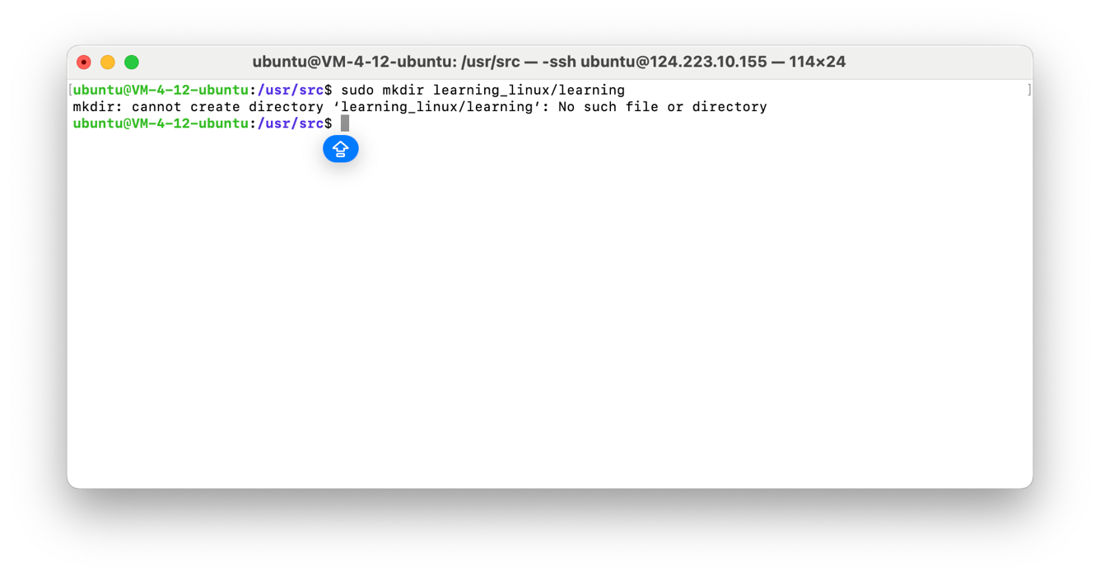

发现创建失败,报错未找到文件或目录

在加上 -p参数后创建目录

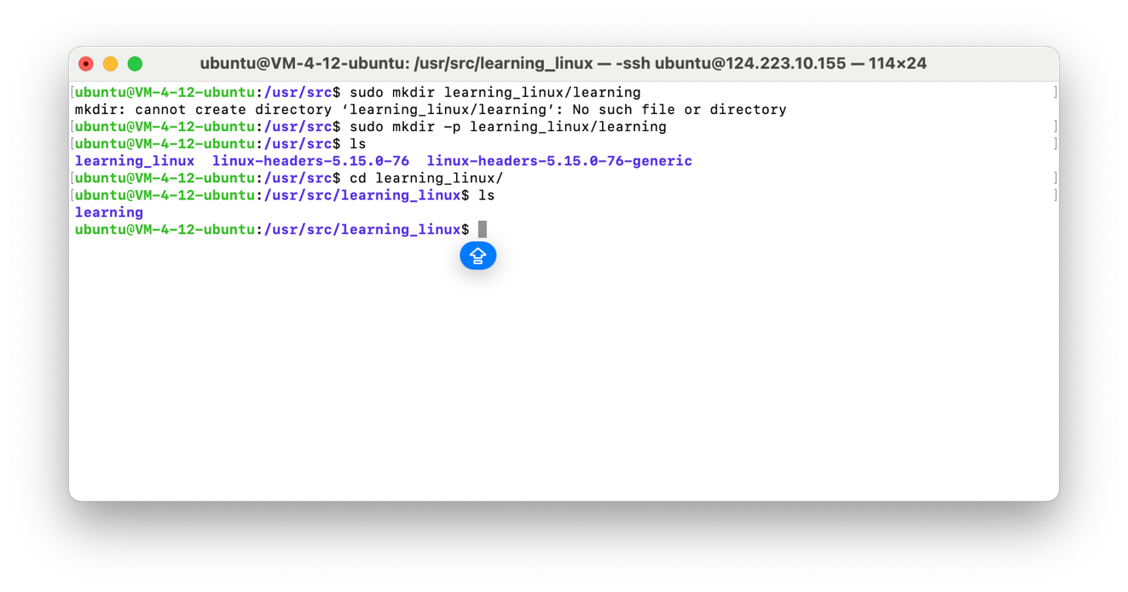

发现加上了-p参数后未报错,并且通过ls指令发现目录确实被创建了

综上,mkdir指令中-p的参数的作用为确保目录名称存在，不存在的就建一个

6.rm的熟练使用。自己设计场景，实现rm的使用，要求每次使用都涉及到不同的选项。

使用rm -r删除目录 /usr/src/learning_linux,使用-r参数,以删除目录

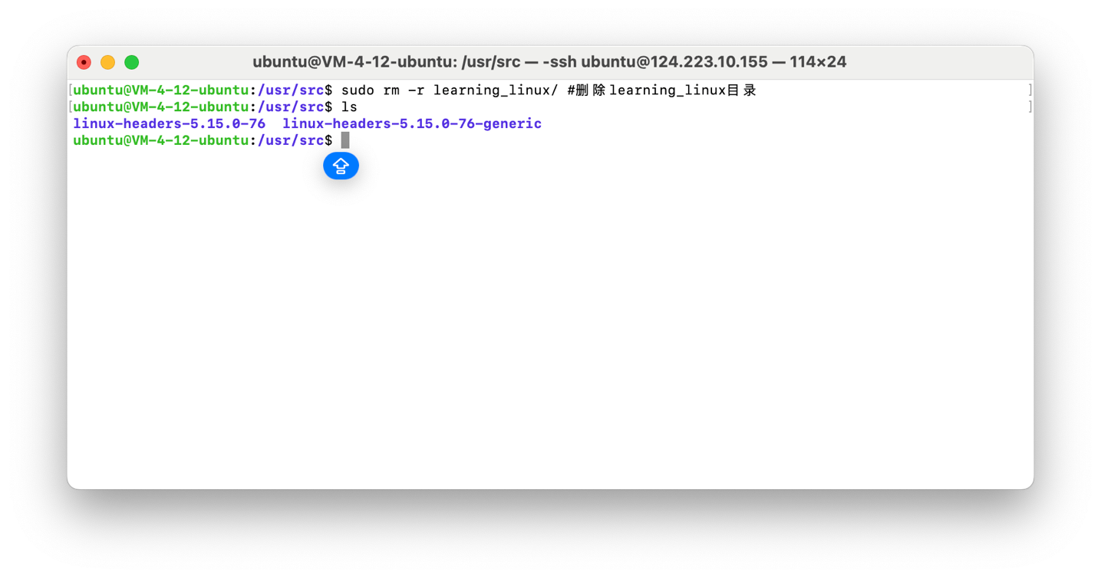

在/usr/src目录下创建文件to_be_delete.txt

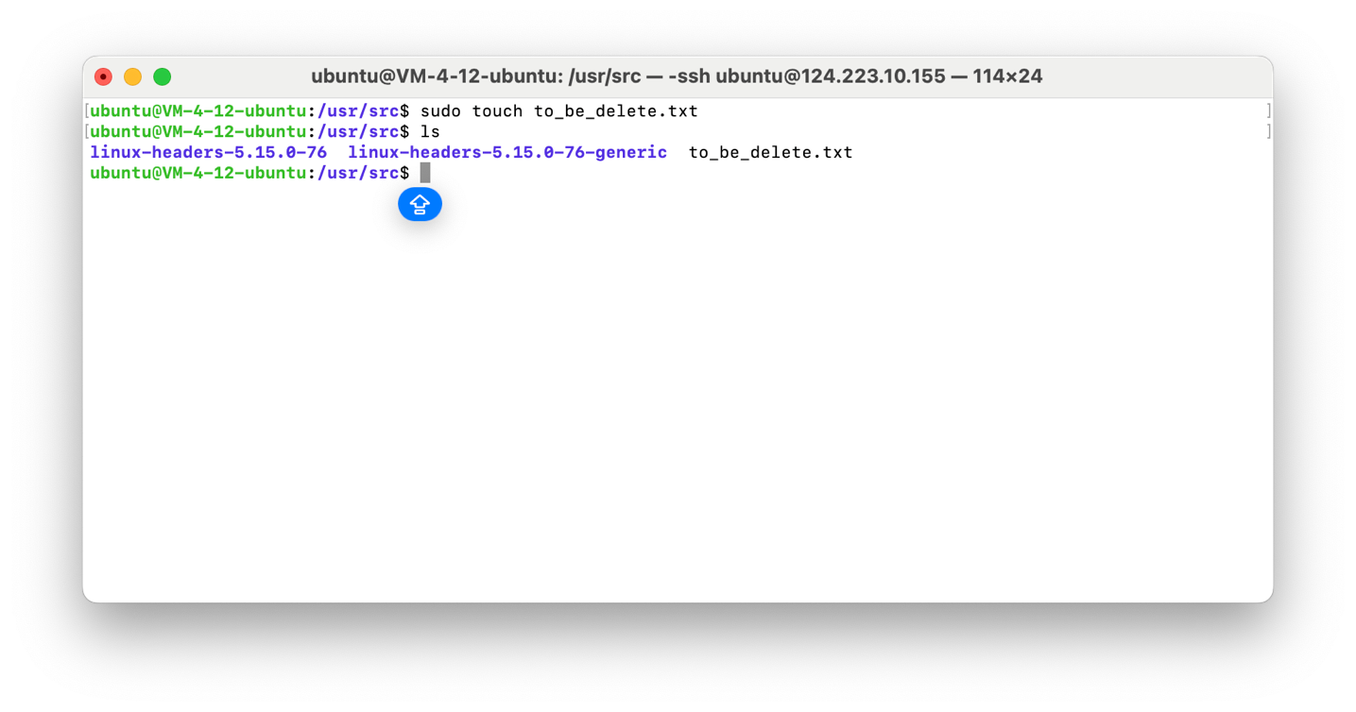

创建完成后使用rm删除文件,使用-i参数,在删除前询问

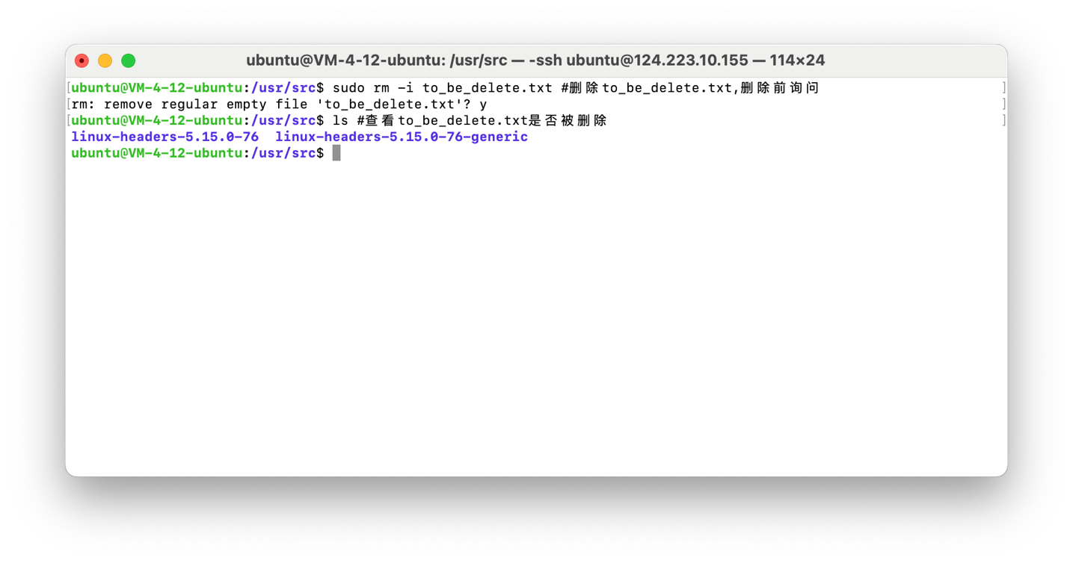

7. cp的熟练使用。自己设计场景，实现cp的使用，要求每次使用都涉及到不同的选项。

在/usr/src目录下创建两个目录dic1和dic2,在dic1中创建文件to_be_copied.txt

情况1:目标存在,目录存在

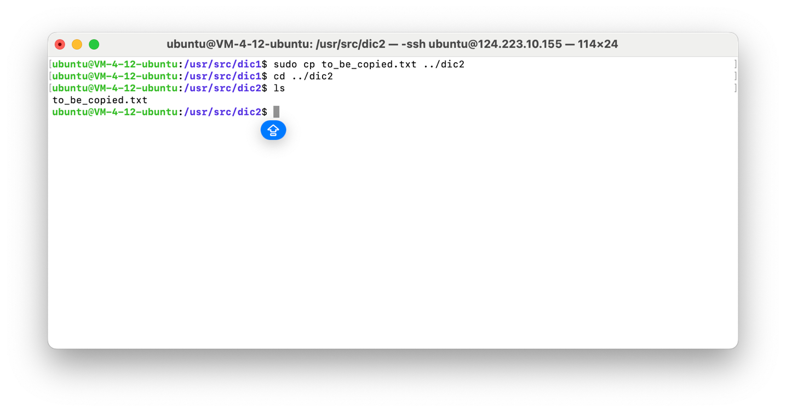

将to_be-copied复制到../dic2目录中,发现复制成功

情况2:目标存在,目录不存在

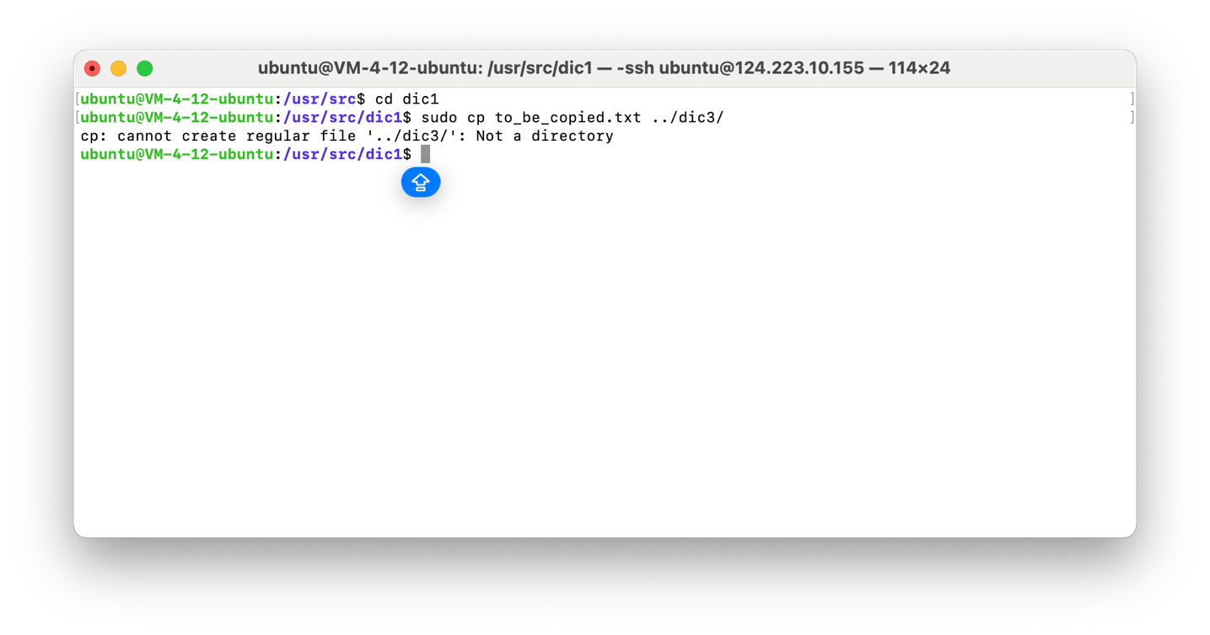

报错,无法复制.报错原因:目录不存在

情况3.目标不存在,目录存在

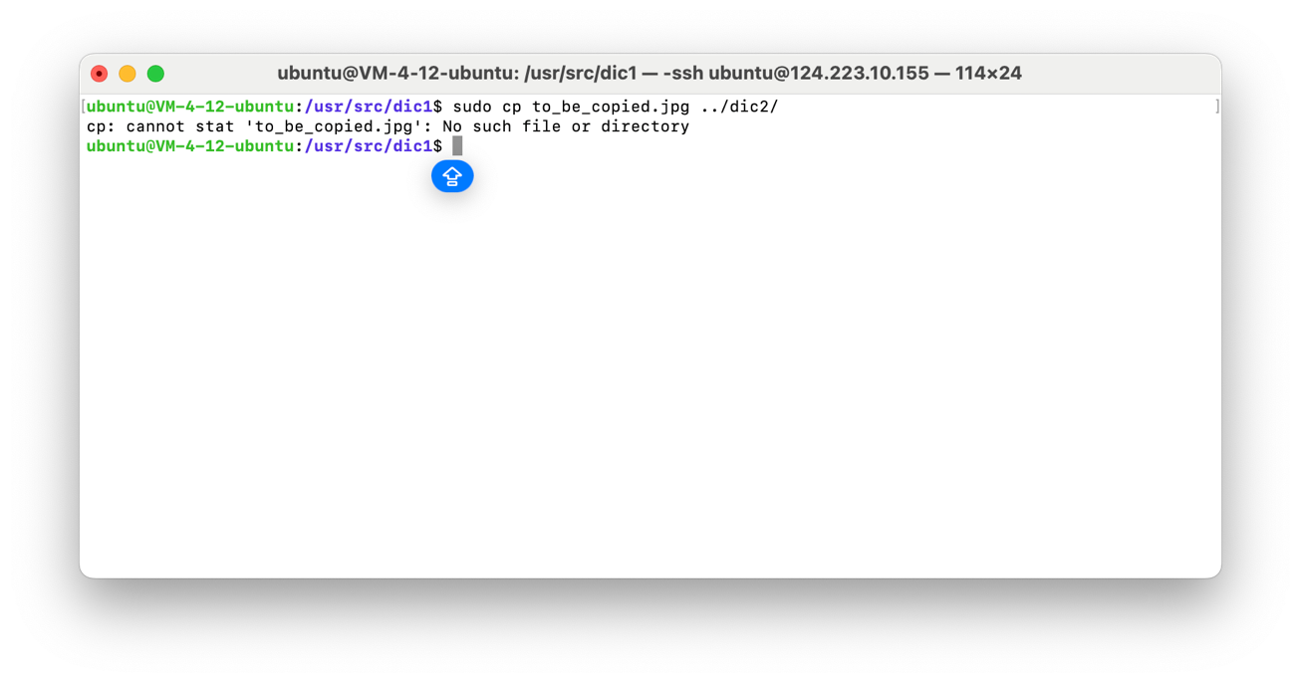

报错,无法复制.报错原因:要复制的文件或目录不存在

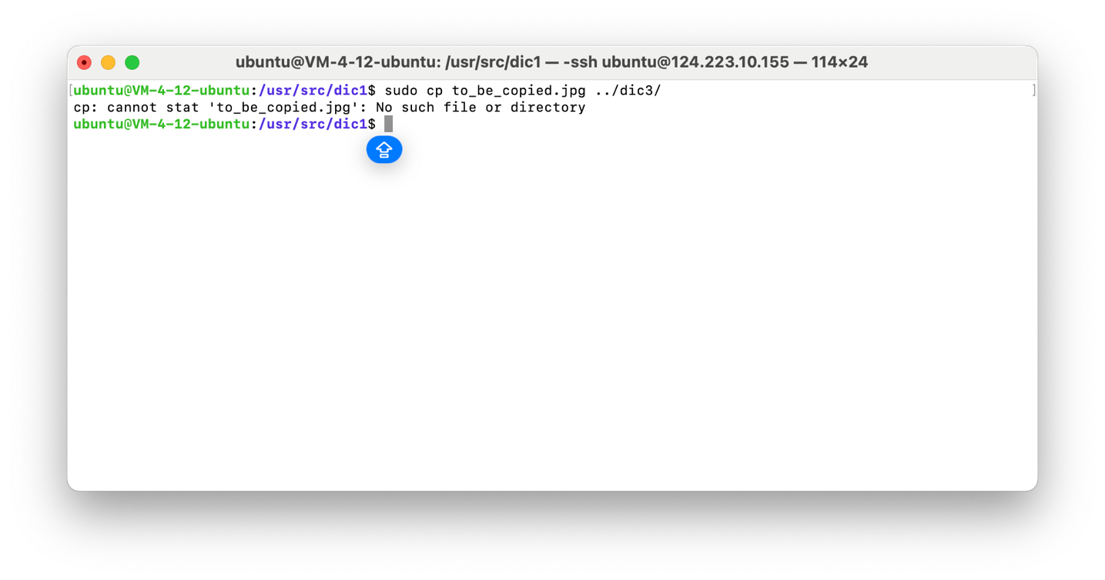

报错,无法复制.报错原因:目录或文件不存在

cp的参数:

-a：此选项通常在复制目录时使用，它保留链接、文件属性，并复制目录下的所有内容。其作用等于 dpR 参数组合。

-d：复制时保留链接。这里所说的链接相当于 Windows 系统中的快捷方式。

-r 或 --recursive：用于复制目录及其所有的子目录和文件，如果要复制目录，需要使用该选项。

-i 或 --interactive：在复制前提示确认，如果目标文件已存在，则会询问是否覆盖，回答 y 时目标文件将被覆盖。。

-u 或 --update：仅复制源文件中更新时间较新的文件。

-v 或 --verbose：显示详细的复制过程。

-p 或 --preserve：保留源文件的权限、所有者和时间戳信息。

-f 或 --force：强制复制，即使目标文件已存在也会覆盖，而且不给出提示。

-l：不复制文件，只是生成链接文件。

加上参数

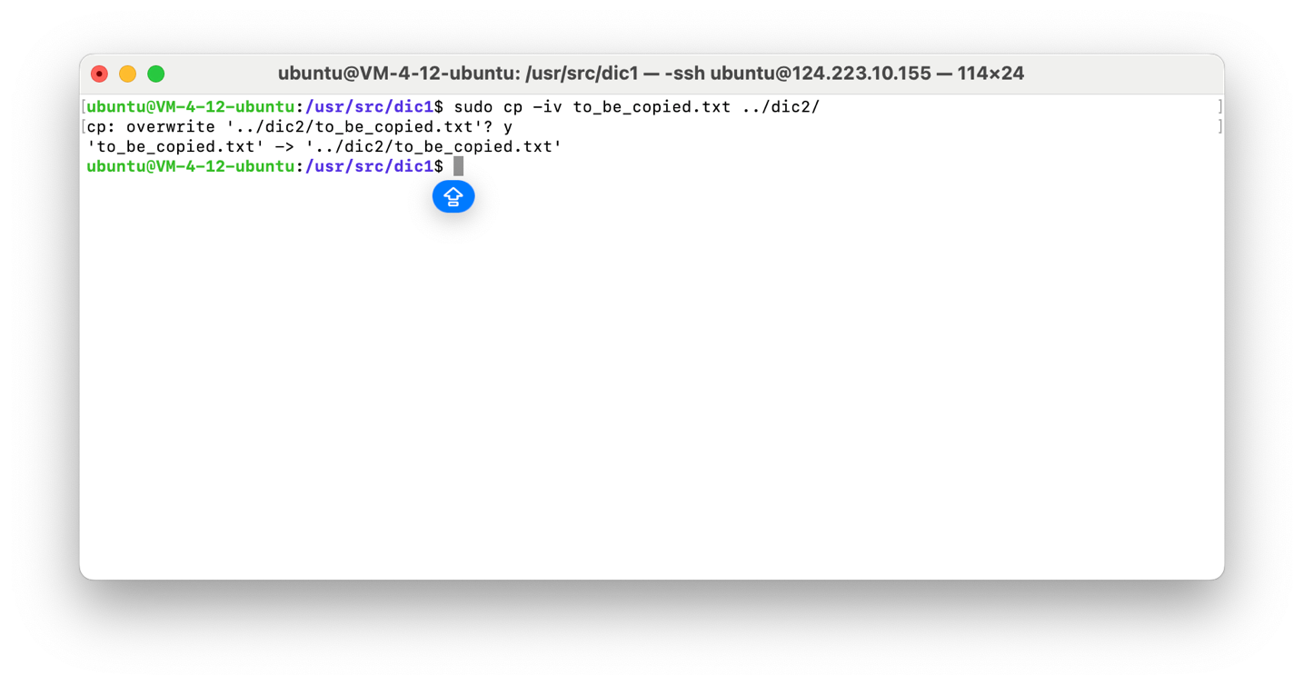

本次cp加上了-i和-v,显示了cp的详细过程,并且在覆盖前进行了询问

8. mv的熟练使用。自己设计场景，实现mv的4次使用(即遍历4种情况:目标目录/文件，存在/不存在)。

mv参数:  
-b: 当目标文件或目录存在时，在执行覆盖前，会为其创建一个备份。

-i: 如果指定移动的源目录或文件与目标的目录或文件同名，则会先询问是否覆盖旧文件，输入 y 表示直接覆盖，输入 n 表示取消该操作。

-f: 如果指定移动的源目录或文件与目标的目录或文件同名，不会询问，直接覆盖旧文件。

-n: 不要覆盖任何已存在的文件或目录。

-u：当源文件比目标文件新或者目标文件不存在时，才执行移动操作。

在/usr/src中创建了两个目录dic1和dic2,dic1中有文件to_be_moved.txt

情况1:目录存在,文件存在

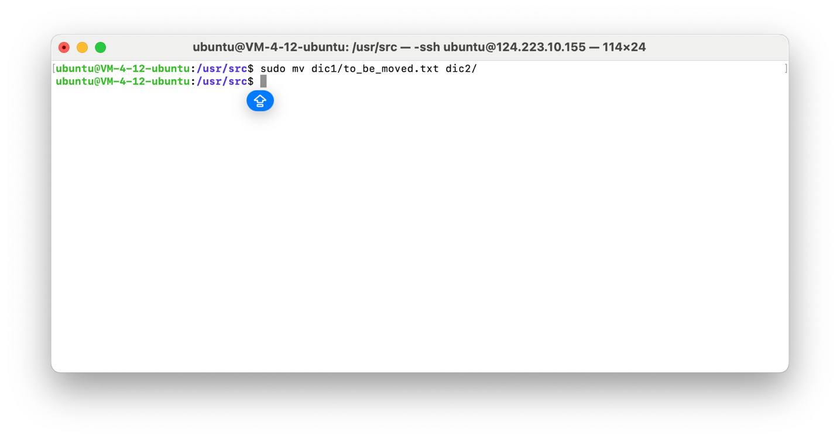

移动文件后查看dic1和dic2

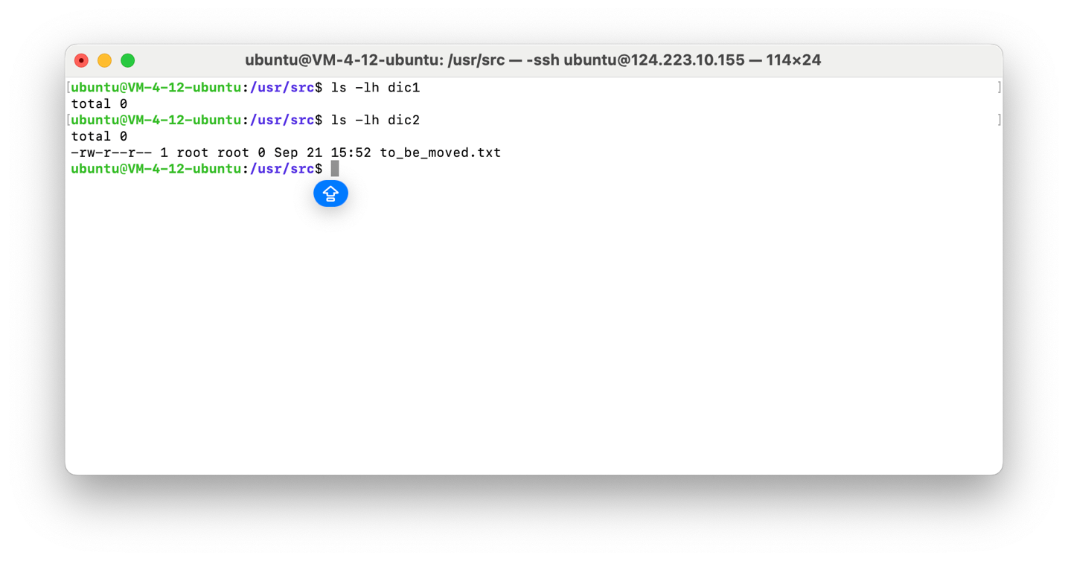

发现dic1中为空,而dic2中有to_be_moved.txt文件,说明to_be_moved.txt文件成功的从dic1目录移动到了dic2目录中

情况2:目录存在,文件不存在

将dic2/to_be_moved.jpg(修改了后缀名)移动到dic1目录中

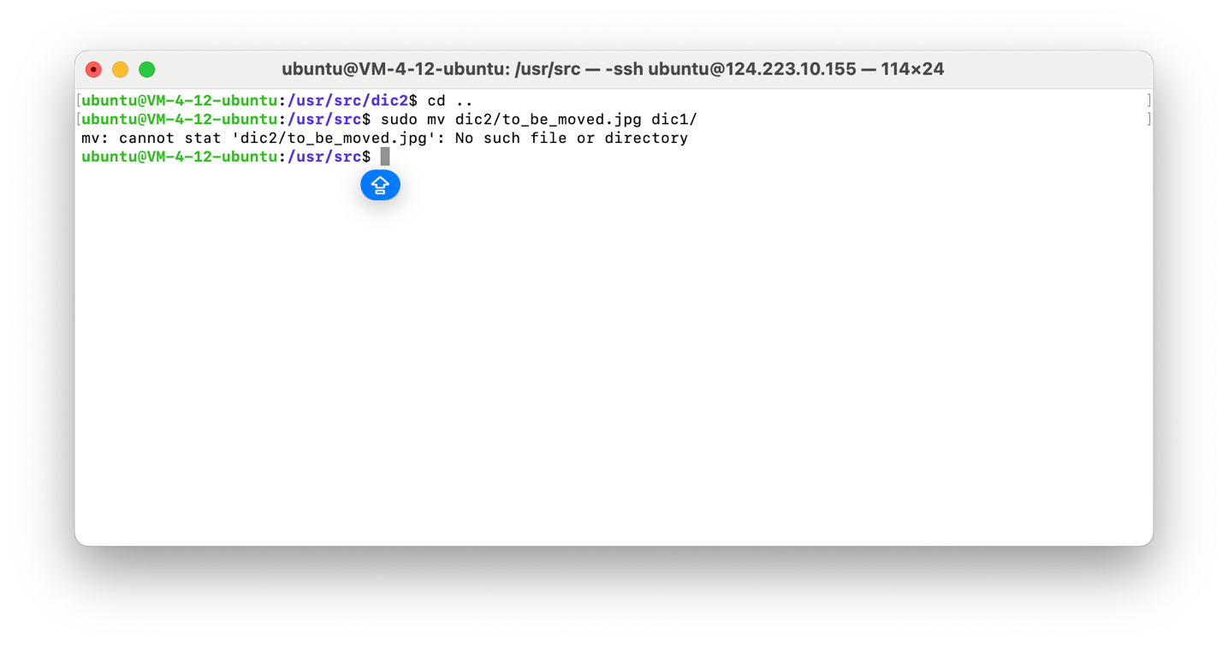

移动失败.报错原因:dic2/to_be_moved.jpg 文件或目录不存在

情况3:文件存在,目录不存在

将dic2/to_be_moved.txt移动到dic3/目录中(该目录不存在)

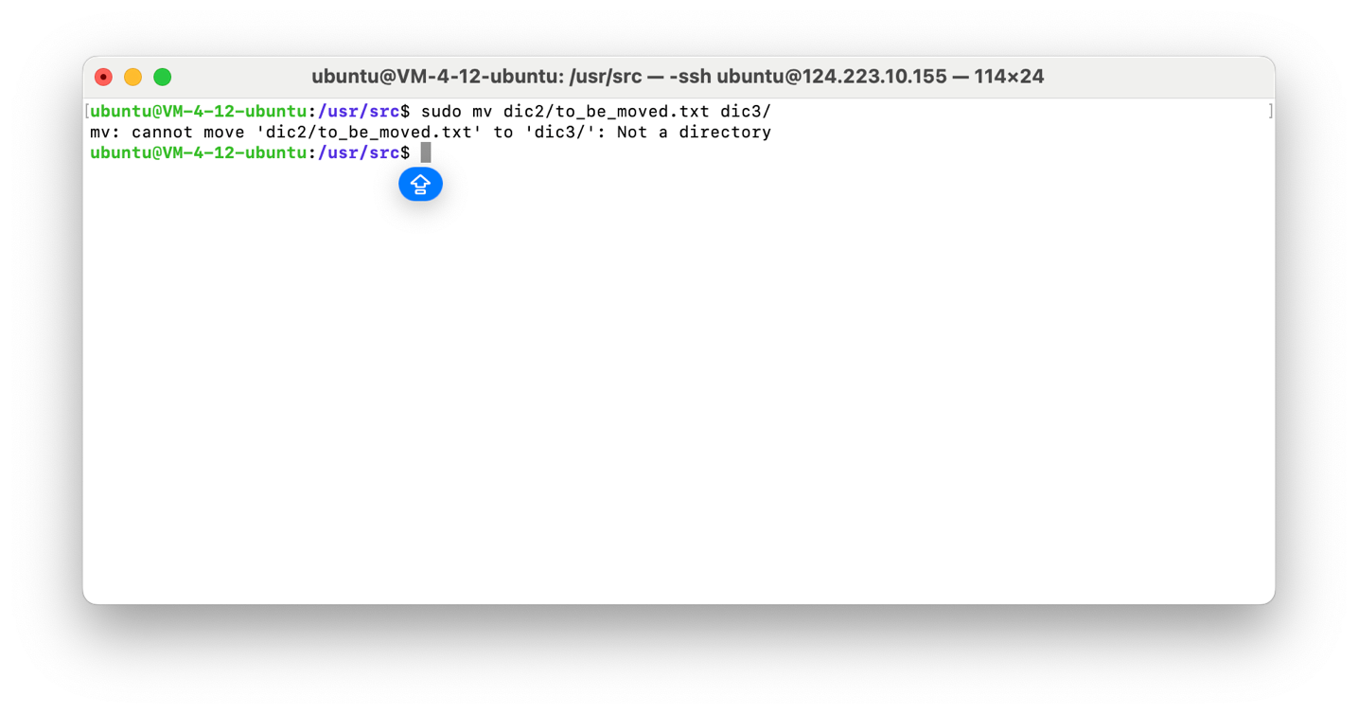

移动失败,报错原因:dic3/不是一个目录

情况4:文件不存在,目录不存在

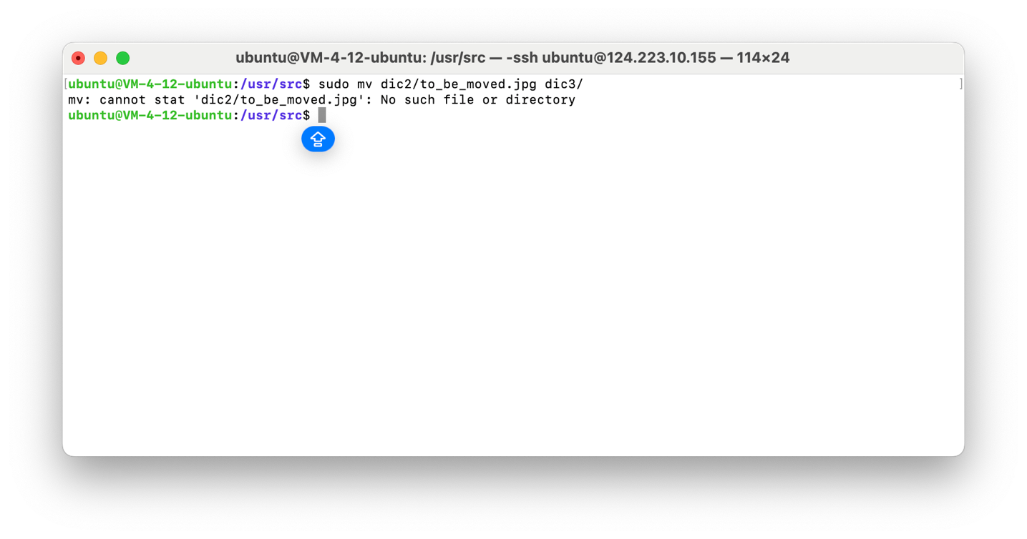

移动失败,报错原因:dic2/to_be_moved.jpg 没有这样的文件或目录

9.cat、tac、more、less、head、tail，自己设计场景，各使用1次即可。

9.1.cat

创建文件/data/linux_lesson/hello.txt

使用echo向文件中输入内容

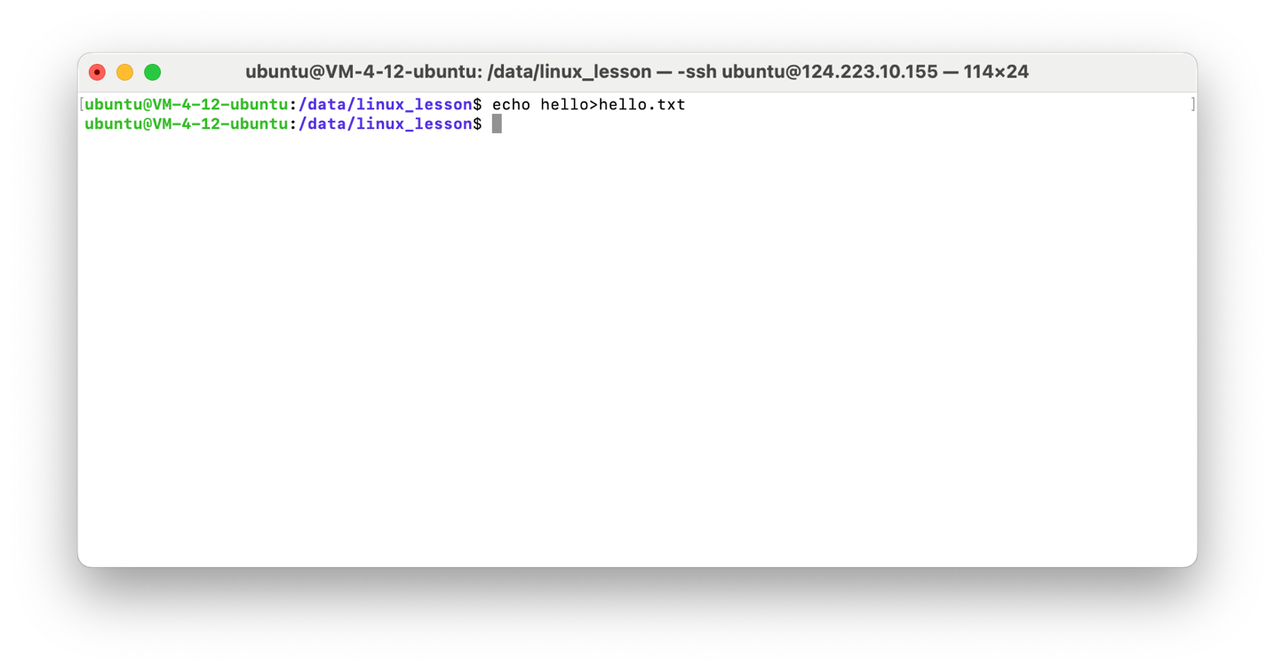

使用cat读取hello.txt的内容

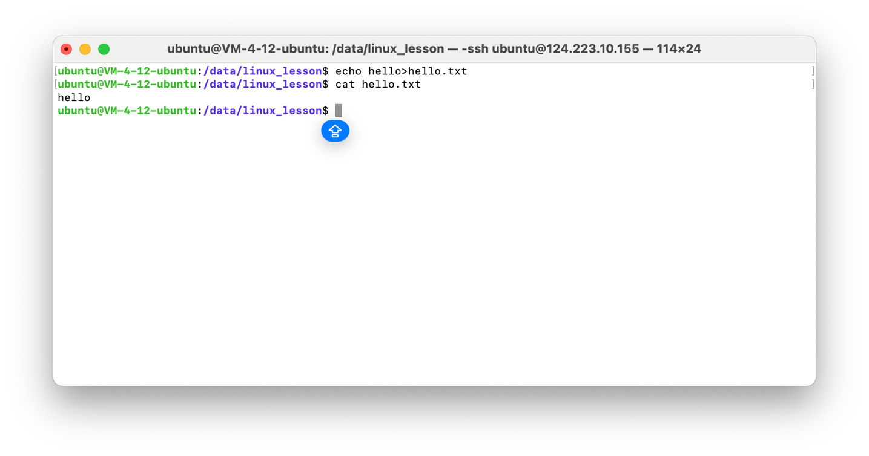

使用cat将hello.txt中的内容输出到hello2.txt中

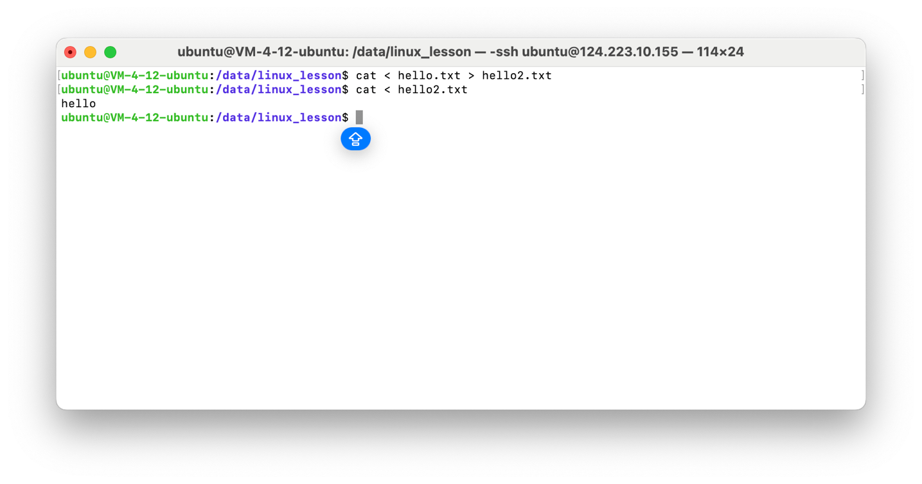

发现hello2.txt中的内容也为hello

说明cat指令将hello.txt的输出流变为了hello2.txt的输入流

9.2 tac

与cat用法相同,但是是从文件的最后一行开始读取

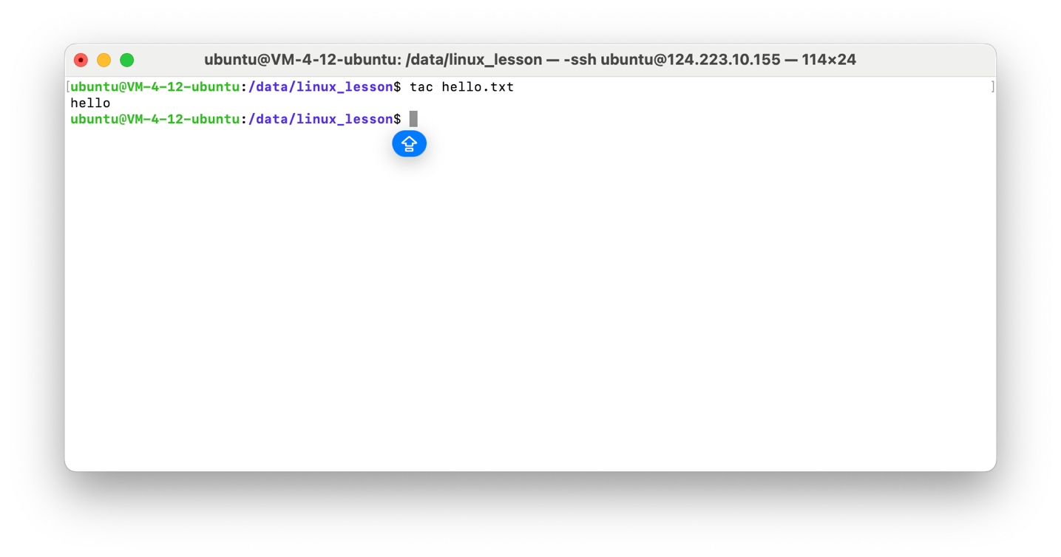

9.3 more

Linux more 命令类似 cat ，不过会以一页一页的形式显示，更方便使用者逐页阅读，而最基本的指令就是按空白键（space）就往下一页显示，按 b 键就会往回（back）一页显示，而且还有搜寻字串的功能（与 vi 相似），使用中的说明文件，请按 h 。(https://www.runoob.com/linux/linux-comm-more.html)

使用more读取hello.txt,从第一行开始读取

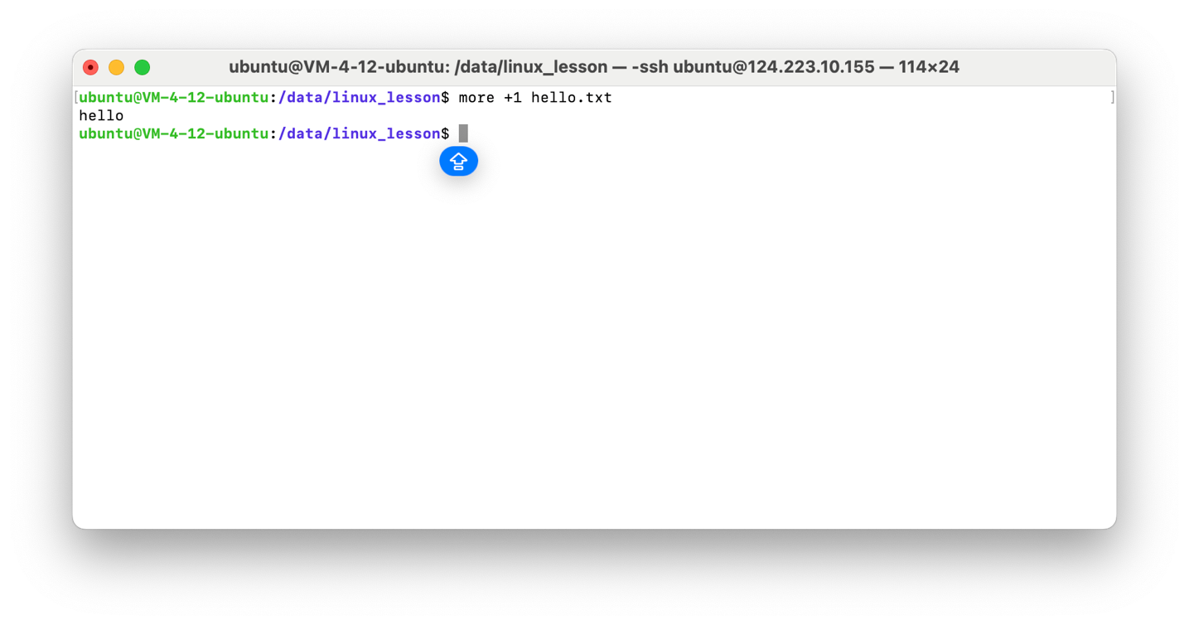

9.4 less

less 与 more 类似，less 可以随意浏览文件，支持翻页和搜索，支持向上翻页和向下翻页。(https://www.runoob.com/linux/linux-comm-less.html)

使用less读取abc.py

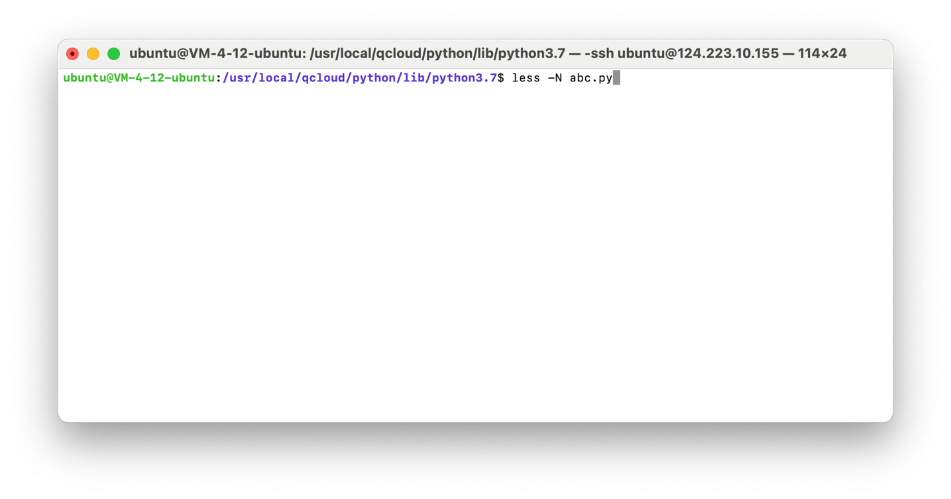

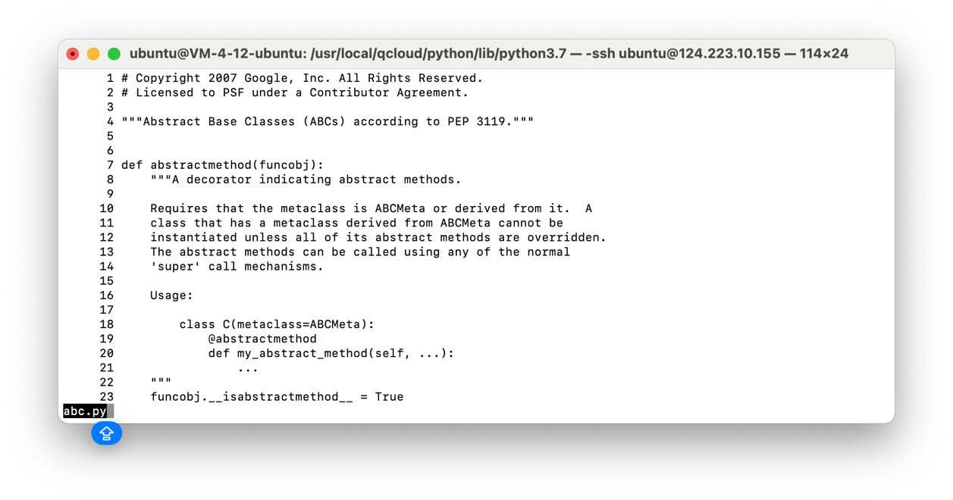

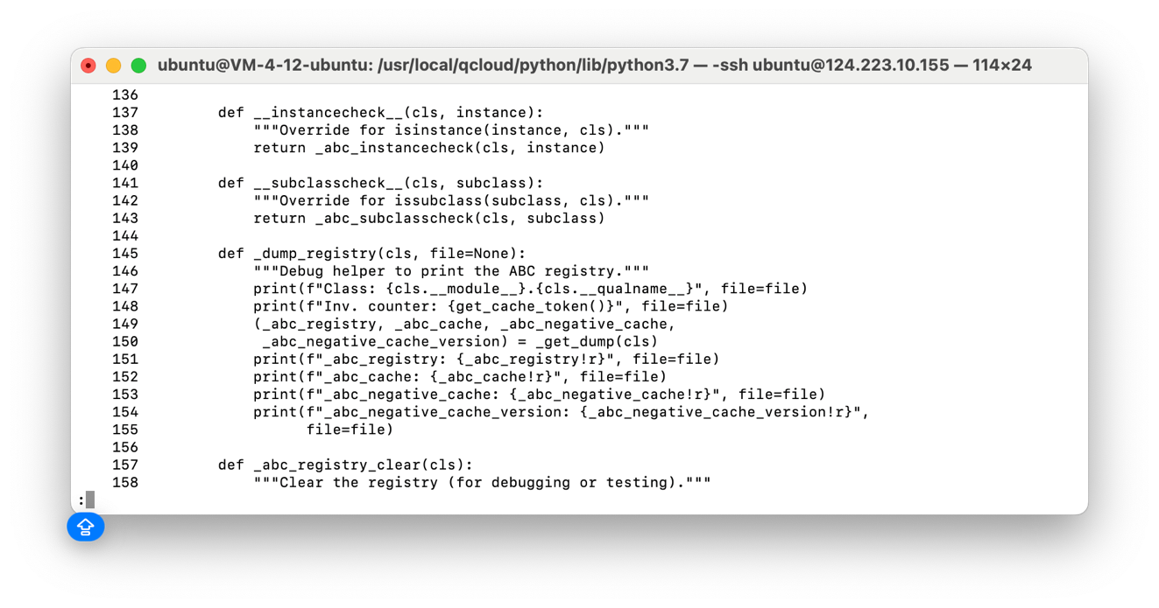

9.5 head

head 命令可用于查看文件的开头部分的内容，有一个常用的参数 -n 用于显示行数，默认为 10，即显示 10 行的内容。(https://www.runoob.com/linux/linux-comm-head.html)

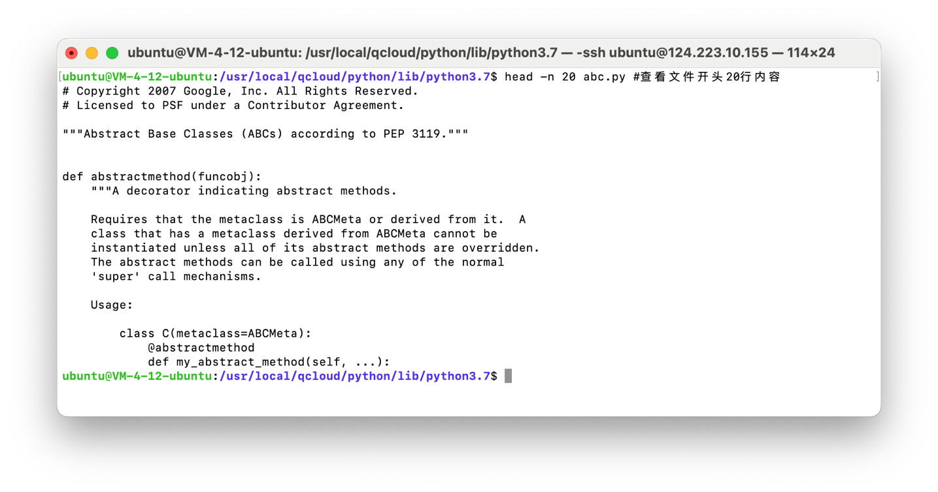

9.6 tail

tail 命令可用于查看文件的内容，有一个常用的参数 -f 常用于查阅正在改变的日志文件。

tail -f filename 会把 filename 文件里的最尾部的内容显示在屏幕上，并且不断刷新，只要 filename 更新就可以看到最新的文件内容。(<https://www.runoob.com/linux/linux-comm-tail.html>)

使用tail读取abc.py倒数十行

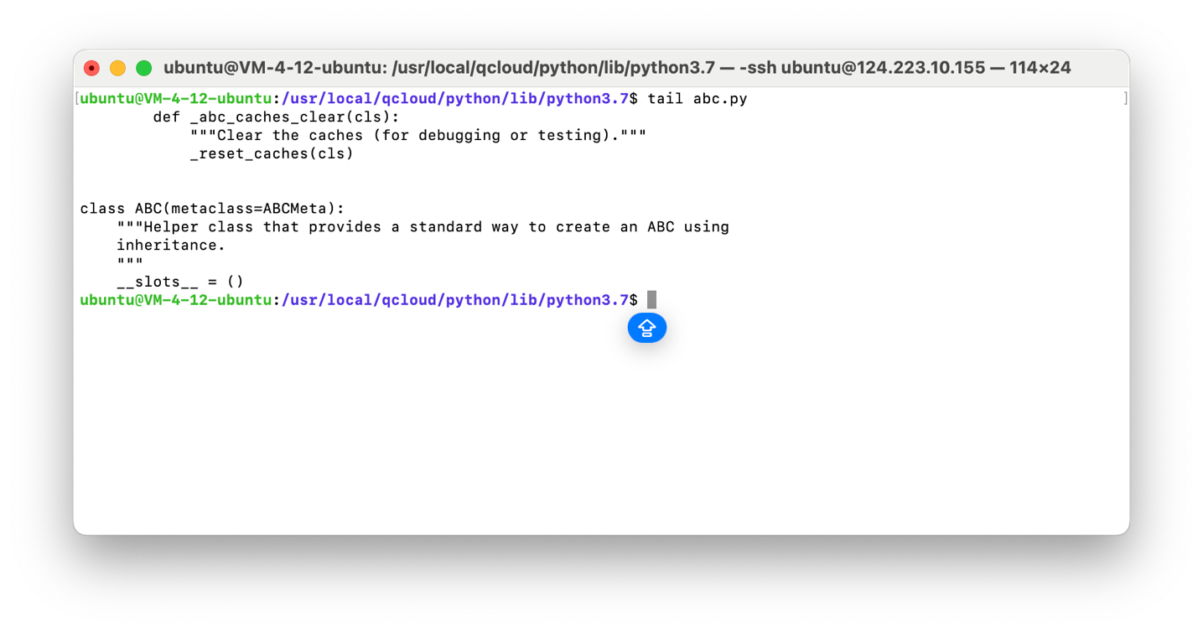

10. 请针对[mkdir、rm、cp、mv]，任选一个命令。自己通过上网查询，了解它的全部使用功能，并配有实际案例演示进行总结汇报。

mkdir: Linux mkdir（英文全拼：make directory）命令用于创建目录。

语法: mkdir [-p] dirName

(https://www.runoob.com/linux/linux-comm-mkdir.html)

参数说明:

-m, –mode=MODE: 设定目录的权限。

-p, –parents：如果创建的新目录的上层目录不存在，会自动创建。另外如果加上这个参数，如果创建的目录已经存在，不会报错。

-v, –verbose：印出建立目录的讲细信息。

-Z, –context=CTX：对新建目录进行SELinux安全设置。

-help:显示提示信息

-version：显示mkdir版本。

注意事项:

使用 mkdir 時要有建立目录的权限，否则会出现 “Permission denied” 报错，例如：

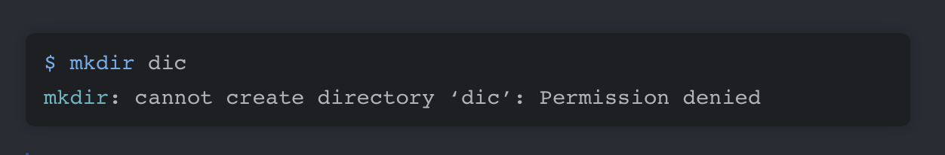

实际案例:

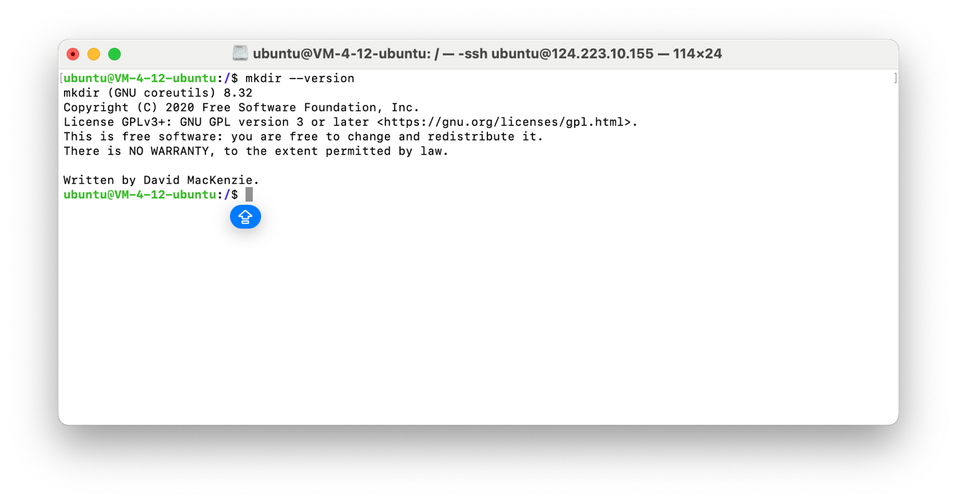

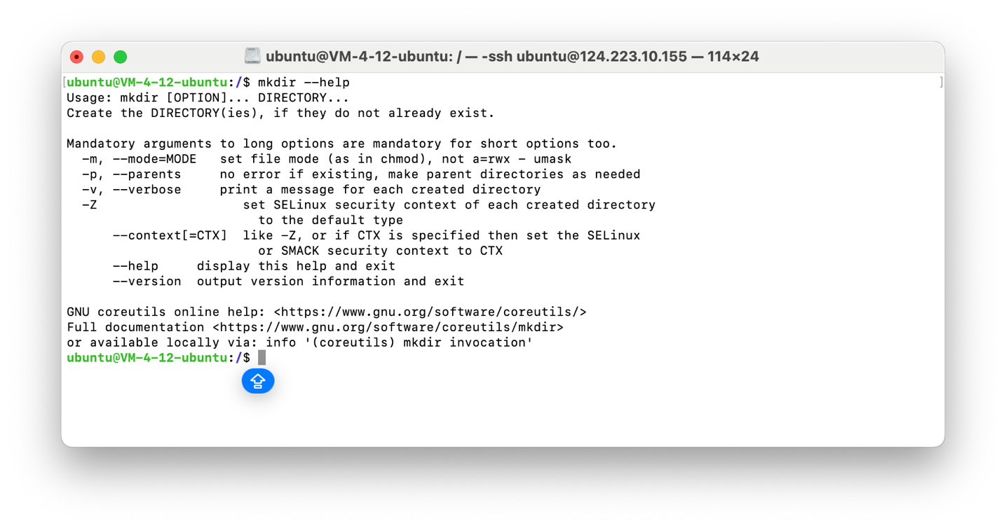

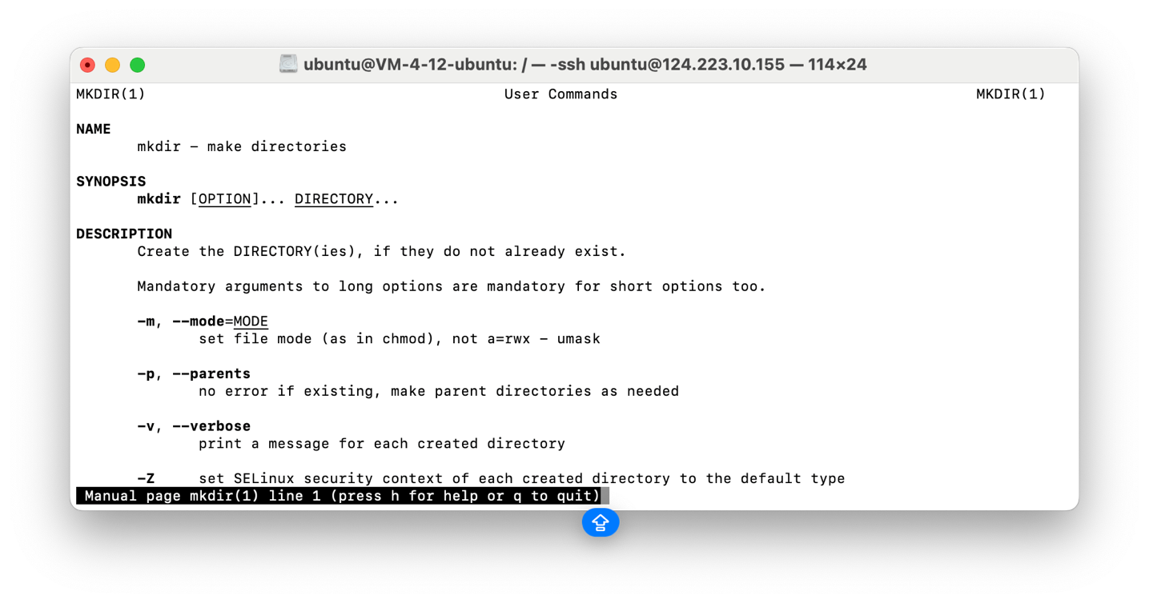

1. 实验总结

本次试验让我了解到了linux系统下的一些文件操作,以及rm,mkdir,mv,cp等指令的操作方式